WITAM WSZYSTKICH SERDECZNIE,
W tym tygodniu zobaczymy co dzieje się na „MAJOWEJ ŁĄCE”

- Wysłuchajcie wiersza I. Salach „Łąka”:
„Łąka tylu ma mieszkańców,
zwierząt, roślin kolorowych.
Tu motylek, a tam pszczółka,
tutaj kwiatek – o różowy!
Z kopca wyszedł krecik mały,
obok niego idzie mrówka.
Na rumianku w krasnej sukni
przycupnęła boża krówka.
Nad tą łąką kolorową
bal wydały dziś motyle.
Zapraszają wszystkie dzieci,
więc zatańczmy z nimi chwilę!”
- Wymieńcie mieszkańców łąki według treści wiersza.
Przypomnijcie sobie, kogo jeszcze można spotkać na łące.

- Ja opowiem wam dzisiaj o mrówkach.
Mrówki żyją i pracują w podziemnych gniazdach. Ich kolonie liczą nawet po kilkadziesiąt tysięcy osobników. Na powierzchni widujemy tylko niewielką ich część.
Mrówki w swoich gniazdach budują mnóstwo korytarzy za pomocą własnych szczęk, które mają na głowach. W mrowisku panuje określona i przestrzegana przez mrówki hierarchia: królowa matka znosi jaja, wejścia do mrowiska pilnują mrówki-żołnierze, a mrówki-robotnice cały dzień pracują. Ich zadaniem jest zdobycie pożywienia, opieka nad jajami oraz sprzątanie mrowiska.
Mrówki są bardzo pożyteczne. Niszczą szkodniki drzew, roznoszą nasiona, z których potem wyrastają różne rośliny a także zjadają martwe szczątki roślin.

Już teraz wiecie, skąd wzięło się powiedzenie: „Pracowity jak mrówka”

- Nazwijcie i połączcie w pary mieszkańców łąki. Następnie pokolorujcie.

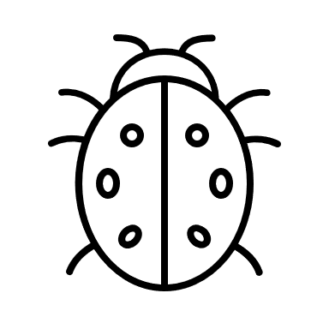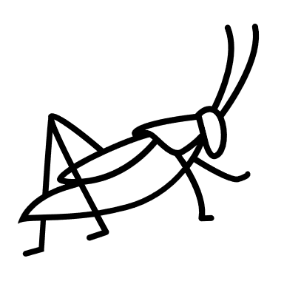

UDANEJ ZABAWY!!!

